1. Kelereng mempunyai bentuk seperti ….  
a. tabung  
b. bola  
c. kerucut

2. ujung dari pensil berbentuk ….  
a. kerucut  
b. balok  
c. kubus

3. kapur tulis biasanya berbentuk ….  
a. tabung  
b. kubus  
c. balok

4. benda berikut ini yang berbentuk balok adalah ….  
a. bola sepak  
b. ember  
c. kotak pensil

5. benda yang mudah sekali menggelinding berbentuk ….  
a. balok  
b. kerucut  
c. bola  
 **lihat gambar-gambar ini dengan baik**

[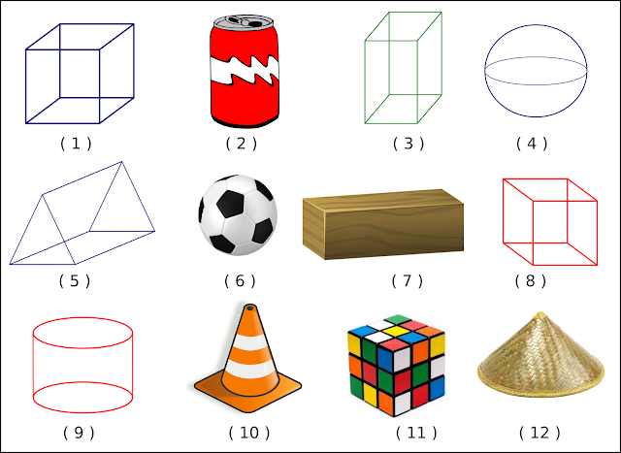](https://2.bp.blogspot.com/-UhSbx7UqBFY/WfydFFkJ0YI/AAAAAAAAClc/kFKfU20L-uMLgzjm-M7_eT3gJp1CC2f2ACLcBGAs/s1600/grup%2B1.png)

6. Gambar nomor 1 berbentuk ….  
a. kerucut  
b. tabung  
c. kubus

7. gambar nomor 2 berentuk ….  
a. balok  
b. tabung  
c. prisma

8. gambar nomor 3 berbentuk ….  
a. balok  
b. kubus  
c. bola

9. gambar nomor 4 berbentuk ….  
a. bola  
b. tabung  
c. prisma

10. gambar nomor 12 berbentuk ….  
a. tabung  
b. kerucut  
c. bola

11. gambar berbentuk bola ditunjukkan oleh nomor ….  
a. 6 dan 4  
b. 6 dan 2  
c. 6 dan 3

12. gambar kayu nomor 7 berbentuk ….  
a. tabung  
b. balok  
c. bola

13. gambar nomor 10 berbentuk ….  
a. bola  
b. tabung  
c. kerucut

14. gambar berbentuk tabung ditunjukkan oleh nomor ….  
a. 2 dan 9  
b. 9 dan 10  
c. 10 dan 11

15. gambar berbentuk prisma segitiga ditunjukkan oleh nomor ….  
a. 12  
b. 11  
c. 5

16. gambar kubus ditunjukkan oleh nomor ….  
a. 1, 8 dan 10  
b. 1, 8 dan 12  
c. 8, 12 dan 10

17. gambar nomor 3 dan 7 semuanya berbentuk ….  
a. balok  
b. prisma segitiga  
c. tabung

18. gambar nomor 1 dan 8 apakah memiliki bentuk yang sama ?  
a. tidak  
b. iya  
c. kurang sama

19. buah jeruk mempunyai bentuk seperti …  
a. kubus  
b. balok  
c. bola

20. sayuran yang berbentuk seperti bola seperti ….  
a. kacang panjang  
b. tomat  
c. terong

**A. JAWABAN**

1. b. bola  
2. a. kerucut  
3. a. tabung  
4. c. kotak pensil  
5. c. bola  
6. c. kubus  
7. b. tabung  
8. a. balok  
9. a. bola  
10. b. kerucut  
11. a. 6 dan 4  
12. b. balok  
13. c. kerucut  
14. a. 2 dan 9  
15. c. 5  
16. b. 1, 8 dan 12  
17. b. prisma segitiga  
18. b. iya  
19. c. bola  
20. b. tomat